|  |  |  |  |
| --- | --- | --- | --- |
| **Fan dutty cycle** | **V10 current** | **Pump leakage** | **Accumulator pressure** |
| **100% (optimal)** | **100% (close total fail)** | **None (0)** | **130 (optimal)** |

Profile stable 1071:1080

1. PS1 correlaciona con EPS1, tiene sentido porque la presión en PS1 escala con la potencia que se la inyecta al sistema: EPS1-> PS1

Se observa no se le dio a V10 la señal de apertura desde t=0s. En t = 10s, la presión en la línea baja porque la bomba disminuye su potencia y se le da señal a V10 para que abra.

1. Con V10 abierta, PS2 correlaciona bastante bien con PS1. PS1 ->PS2
2. Con V10 abierta, PS3 se mantiene constante al igual que FS1 aunque FS1 es mas sensible a cambios en la presión de línea que PS3.
3. Siendo el flujo el análogo de la corriente en circuitos eléctricos, y presión el análogo de voltaje, el flujo es consecuencia de diferencia de presiones. Entonces, PS3 - PS2 -> FS1.
4. ¿Por qué el flujo en FS1 y presión en PS3 es constante? ¿Qué papel juega V11 en esa regulación?
5. El calor se desplaza a lo largo del sistema gracias al flujo del líquido, a mayor flujo, mayor calor entra en el sistema por estar inyectando más liquido (que trae consigo calor) al sistema. Cuando el flujo se hace casi cero, el liquido disminuye su velocidad y le entrega calor al ambiente circundante (tuberías, aire) y la temperatura del liquido disminuye. Entonces FS1 -> TS2
6. ¿Aumentar la presión aumentaría la temperatura? Si DP ->F entonces ¿DP->T?

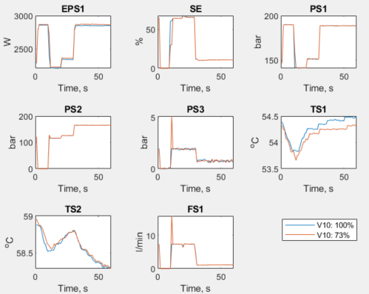

|  |  |  |  |
| --- | --- | --- | --- |
| **Fan dutty cycle** | **V10 current** | **Pump leakage** | **Accumulator pressure** |
| **3% (close total fail)** | **73% (close total fail)**  **100% (optimal)** | **Severe (2)** | **130 (optimal)** |

Profile stable 1 & 37

Pareciera que no importa si V10 tiene la corriente máxima, V10 se cierra cuando la presión en la línea supera un cierto nivel o alguna entre V8 y V7 se abre como protección

|  |  |  |  |
| --- | --- | --- | --- |
| **Fan dutty cycle** | **V10 current** | **Pump leakage** | **Accumulator pressure** |
| **3% (close total fail)** | **73% (close total fail)** | **Severe (2)** | **130 (optimal)** |

Profile stable 1

1. PS1 correlaciona con EPS1, tiene sentido porque la presión en PS1 escala con la potencia que se la inyecta al sistema: EPS1-> PS1

V10 no se abrió desde el primer momento en que el sistema comienza a funcionar poque la presión en la línea era elevada. En t = 10s, la presión en la línea baja porque la bomba disminuye su potencia y V10 se pudo abrir.

1. Con V10 abierta, PS2 correlaciona bastante bien con PS1. PS1 ->PS2

Noto que las temperaturas tienen 3 regimenes diferentes, seguramente se debe al cooling power.

Cooling = 3%

Efectivamente, cuando trabajo con el cooling power mas bajo las temperaturas son mas altas

Cooling = 20%

Cooling 100%